ПРАКТИЧНА РОБОТА №1
Тема роботи: ______________________________

Виконав(-ла): Федорич Володимир

Завдання роботи:
___________________________________________________________________________________________________________________________________

Хід виконання:
___________________________________________________________________________________________________________________________________
- DNS-аналіз (інструмент: dig, mxtoolbox.com, emkei.cz)
  - Виконайте запити на отримання записів типів A, CNAME, MX, TXT для таргету.
  - Інтерпретуйте значення записів CNAME та TXT (цікавлять, наприклад, SPF-, DKIM-, DMARC-записи). Яке ПЗ, можливо, викоритосується у таргету згідно ТХТ-записів?
  - Зробіть скріншот результатів. Визначте, чи присутній DMARC запис в TXT і чим це може загрожувати. Перевірте за допомогою платформи emkei.cz (надсилайте емейли лише на персональну поштову скриньку та на університетську).
  - Feel free представити альтернативні інструменти та їх результати.
- Історичні дані про домен (securitytrails.com, urlscan.io)
  - За допомогою SecurityTrails знайдіть не менше двох суттєвих моментів у зміні DNS-конфігурації чи IP-адрес. Необхідно переглянути вкладку "Historical Data", див. стовпчик Organizations (переїзд між хостингами).
  - Зробіть скріншот із датами змін та ІР-адресами.
  - Коротко опишіть які саме зміни відбулись і в які дати.
  - Використайте платформу urlscan.io і визначте які файли завантажуються найдовше та мають найбільшу "вагу". Опишіть, будь ласка, чим це може загрожувати таргету.
  - Перегляньте інші вкладки платформи по вашому таргету. Чи є щось цікаве (на вашу думку). Можливо, якісь документи? Опишіть знахідки та чим їх наявність небезпечна (як це може використати зловмисник та які будуть його подальші кроки)?
- Перевірка HTTP Response-Headers (securityheaders.com, clickjacker.io)
  - Визначте наявність/відсутність важливих заголовків безпеки (HSTS, X-Frame-Options, Content-Security-Policy тощо).
  - Зробіть скріншоти з обох сервісів по обраному таргету.
  - Опишіть, які заголовки відсутні і яку загрозу створює відсутність Strict-Transport-Security та X-Frame-Options хедери (якщо вони відсутні). Наведіть приклади. За можливості - напишіть PoC для демонстрації вразливості (ChatGPT на ізі допоможе).
- Аудит шифрів та протоколів (https://www.ssllabs.com/ssltest/)
  - Перевірте підтримку TLS 1.0/1.1 або SSLv3 на таргеті.
  - Зробіть скріншот позначених слабких шифрів. Опишіть чим загрожує пристуність TLS 1.0/1.1 або SSLv3.
  - Перевірте наявність Wildcard сертифікатів. Чим це загрожує таргету?
- Пошук піддоменів (securitytrails.com)
  - Зберіть список піддоменів через сервіс securitytrails.com (або через knockpy/ffuf). Зробіть скріншот перших 10 піддоменів з отриманого списку та надайте будь ласка повне посилання на securitytrails.com.
  - Перевірте кількість піддоменів, які має в базі securitytrails.com по даному таргету. Чи є такі, що вас зацікавили? Коротко опишіть, чим саме.
- Отримання інформації про відкриті порти і пошук вразливостей онлайн (shodan.io, fofa.info)
  - Проведіть пошук за IP або доменом у Shodan (можна Fofa).
  - Збережіть скріншот або текстовий експорт з переліком відкритих портів та сервісів.
  - Надайте список топ-5 вразливостей, згідно Shodan (якщо вони є). Коротко опишіть загрозу для таргету від вразливостей критичного рівня. Знайдіть та надайте посилання на експлоїти в мережі Інтернет.
- Пошук електронних адрес співробітників (Google Dorks [https://www.tutorialspoint.com/google_hacking_tests.htm], hunter.io, apollo.io)
  - Використайте Google Dorks та/або сервіси hunter.io, apollo.io.
  - Знайдіть від 3 до 10 робочих email-адрес по таргету. Визначте, хто з них може бути вразливим до фішингу (вистачить 2-3 людей) та надайте своє бачення - чому. Бонусом буде, якщо спробуєте надати приклад фішиногово листа або повідомлення.
- Перевірка витоку даних акаунтів (dehashed.com)
  - Виконайте пошук за доменом (таргетом) на dehashed.com. Попередньо, можете створити там акаунт, якщо платформа запитує.
  - Знайдіть мінімум 5 емейл адрес, які потрапили до бази або підтвердіть їх відсутність.
  - Додайте скріншот знайдених даних та, за можливості, короткий опис результатів. Нічого страшного, якщо результати заблюрені. Також, можете використати інші платформи, окрім HaveIBeenPwned.
- Перевірка участі в спам-розсилках та ботнетах (https://hunting.abuse.ch/, https://www.spamhaus.org/domain-reputation/)
  - Перевірте наявність домену (таргету) у базах abuse.ch та Spamhaus SBL. Про що свідчить наявність цих даних?
  - Зробіть скріншоти та вкажіть, чи домен був залучений до розсилок спаму або ботнет-активностей.
- Порівняння снапшотів за допомогою Web Archive (web.archive.org)
  - Завантажте перший доступний снапшот головної сторінки таргету і вкажіть дату в звіті.
  - Зробіть скріншот сучасної версії сайту.
  - Описово порівняйте щонайменше 3 відмінності (дизайн, контент, структура).

1. DNS-аналіз
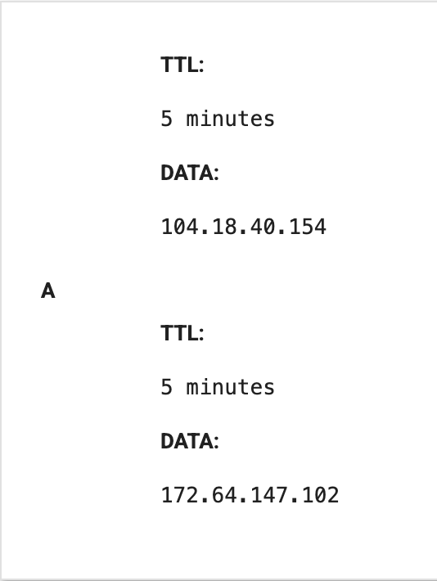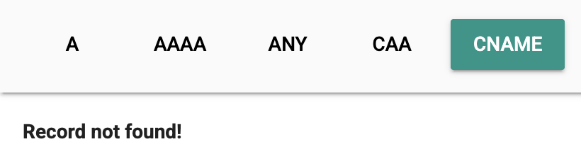
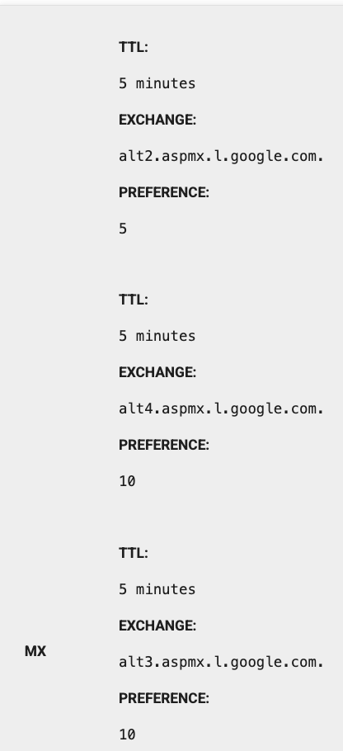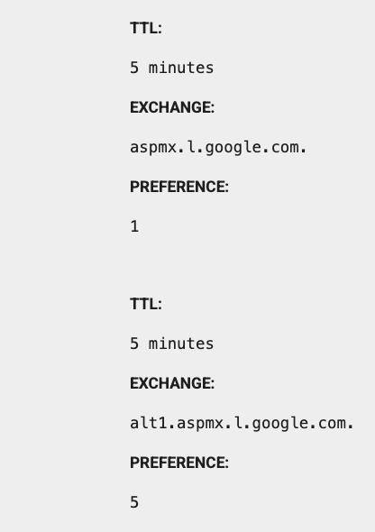

TXT
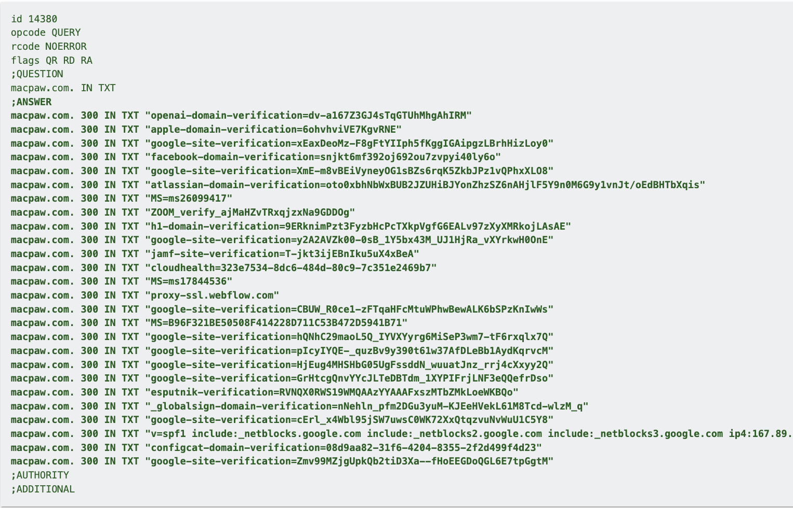

CNAME записів не було знайдено. Для цього сайту не буде точок входу для атак типу subdomain takeover ()
З TXT записів було знайдено наступні асоціації:
- openAI - інтеграція API ChatGPT
- Apple - підтримка сервісів накшталт Apple Pay
- Google - імовірно для Google Workspace
- Jira - використовується Atlassian Cloud
- HackerOne - інтеграція для баг-баунті програм
- eSputnik - сервіс для розсилок

Також тут присутній SPF запис, який визначає дозволені адреси, які можуть надсилати листи від імені компанії.

Маємо DMARC запис:
v=DMARC1; p=reject; rua=mailto:evv8mpoj@ag.us.dmarcian.com; ruf=mailto:evv8mpoj@fr.us.dmarcian.com; rf=afrf; pct=100; adkim=s; aspf=r
Згідно з цим, досліджуваний домен має максимальний DMARC захист.
Це підтверджується тим, що підробний імейл не надсилається з цього домену
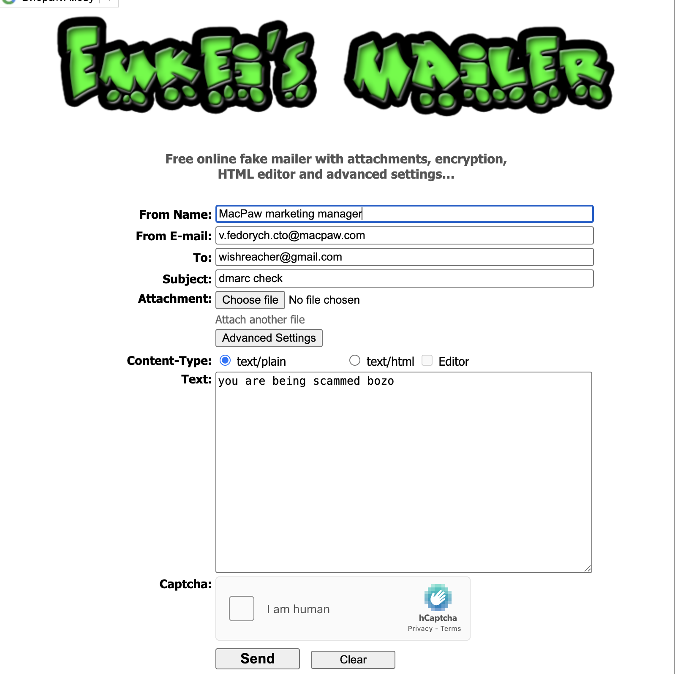

2. Історичні дані про домен
З наступних записів можемо припустити, що для хостингу сайту на початку використовувався сервіс iWeb
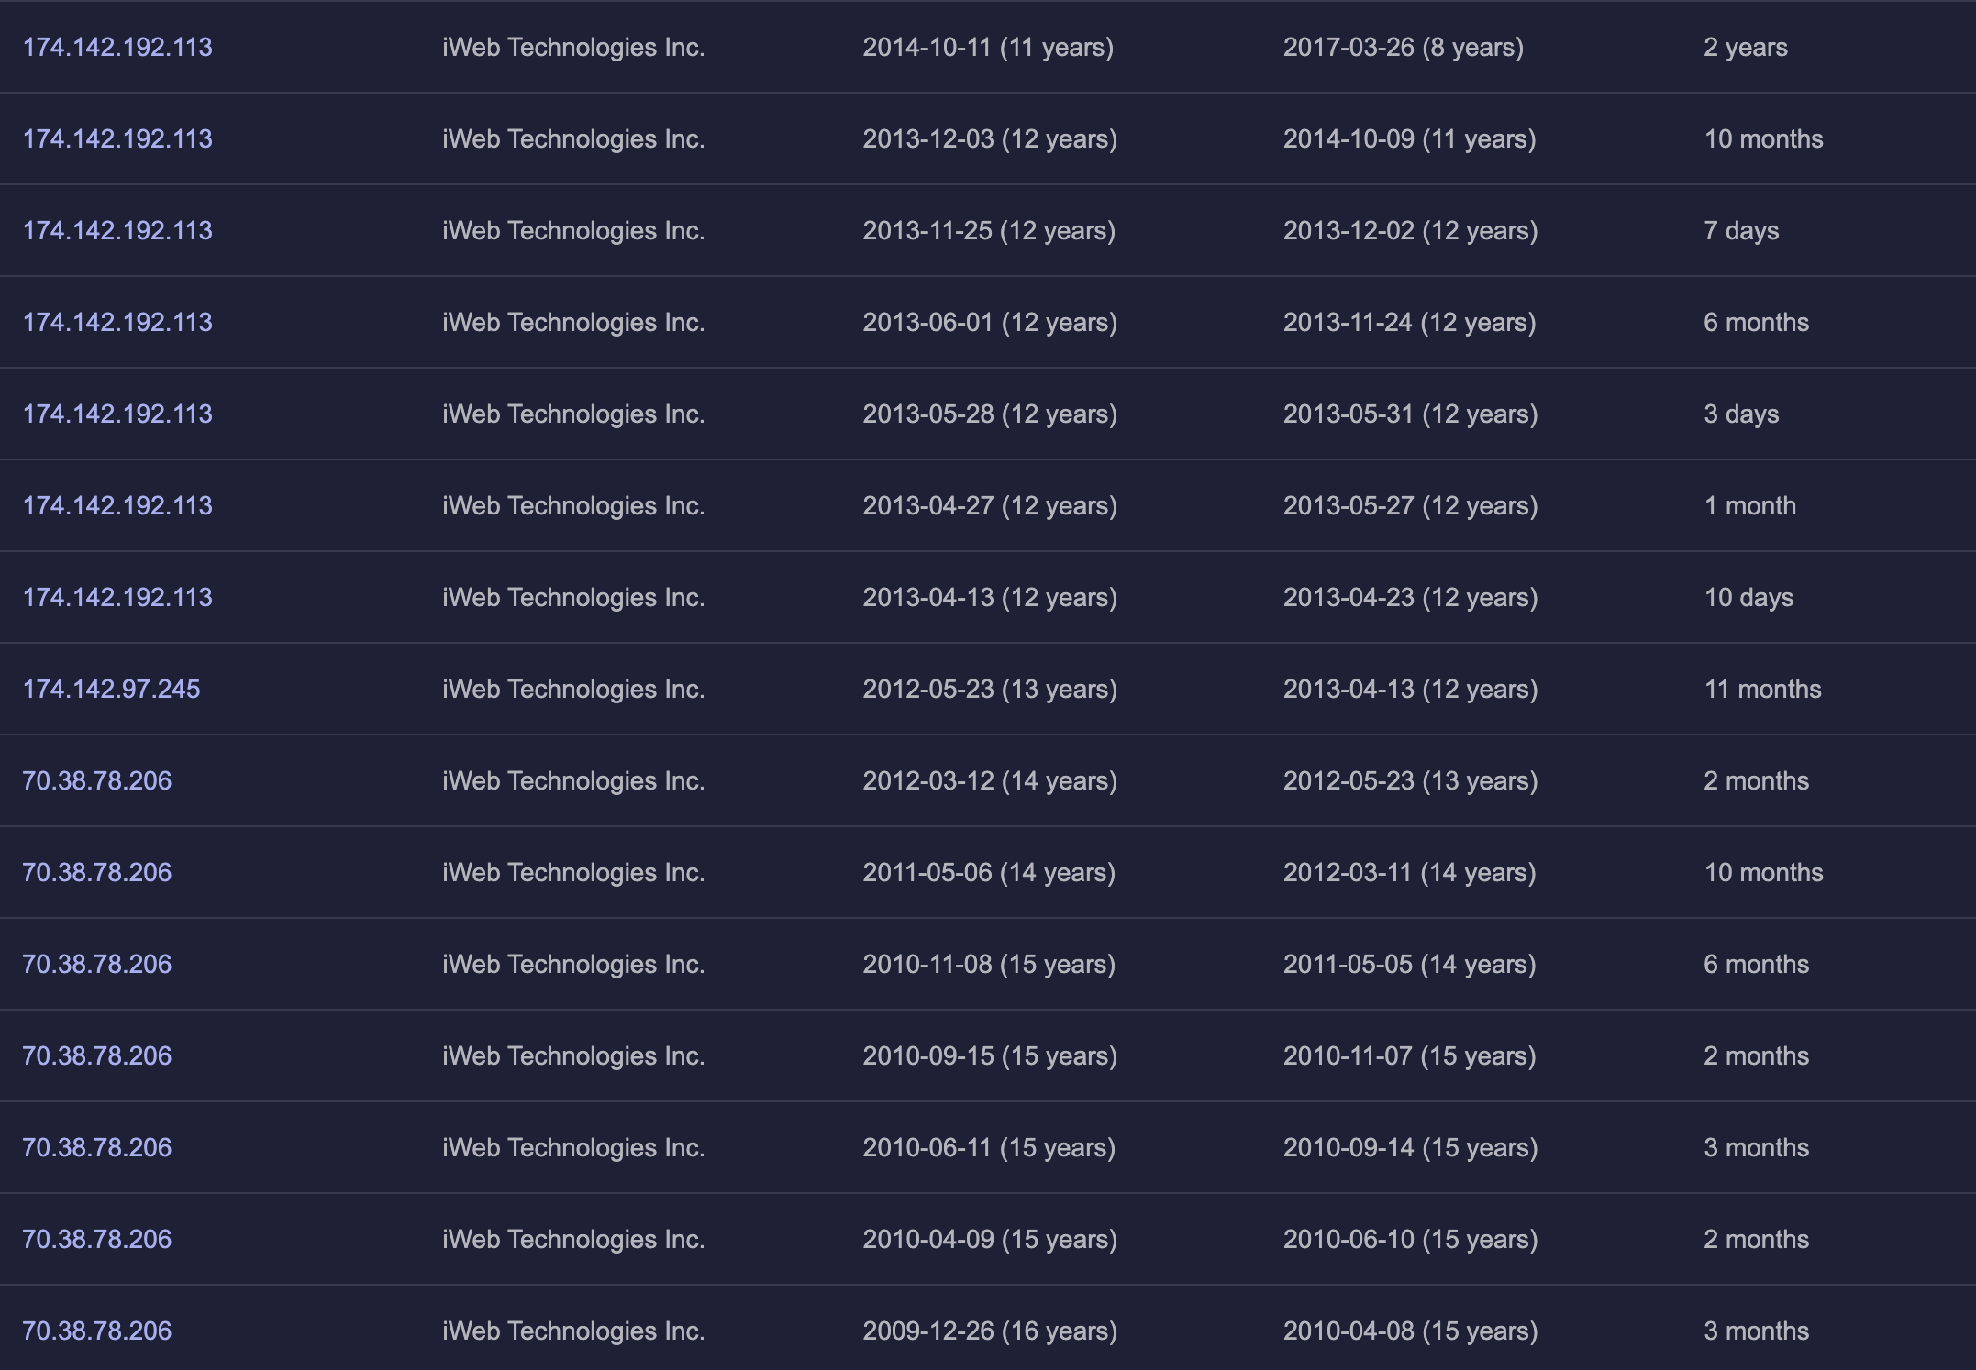
З наступних записів можем припустити перехід на AWS
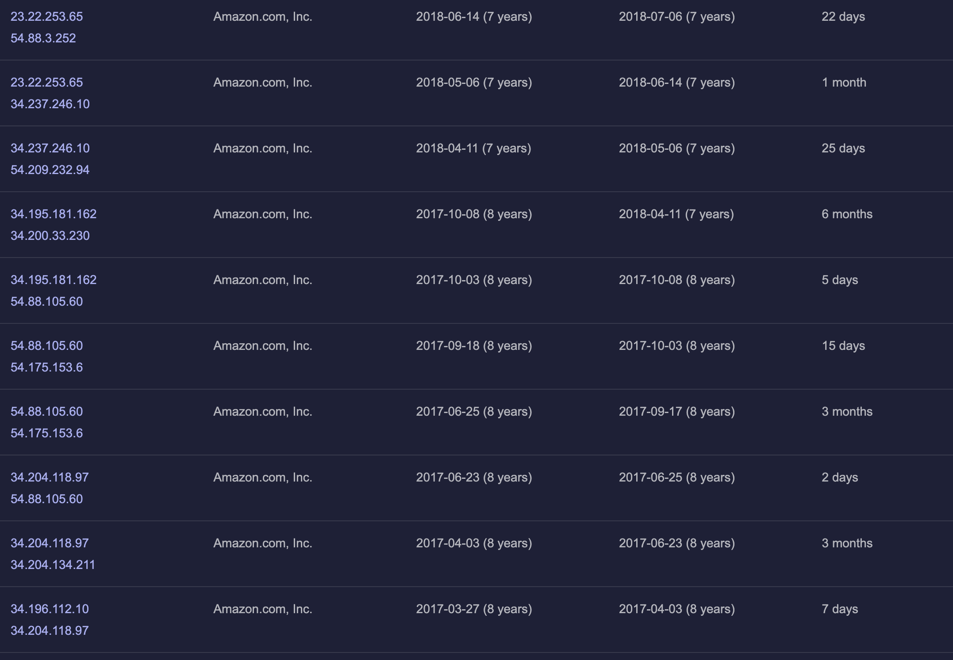
Далі бачимо інтеграцію з Google Cloud та Cloud Flare з 2022 року
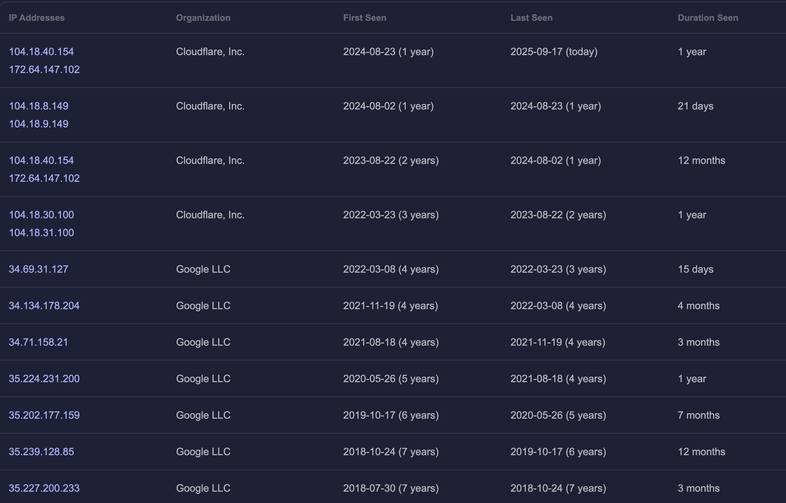

Маємо редірект чейн, проте всі звʼязані лінки захищені Cloud Flareʼом, що захищає цей сайт від dos атаки.
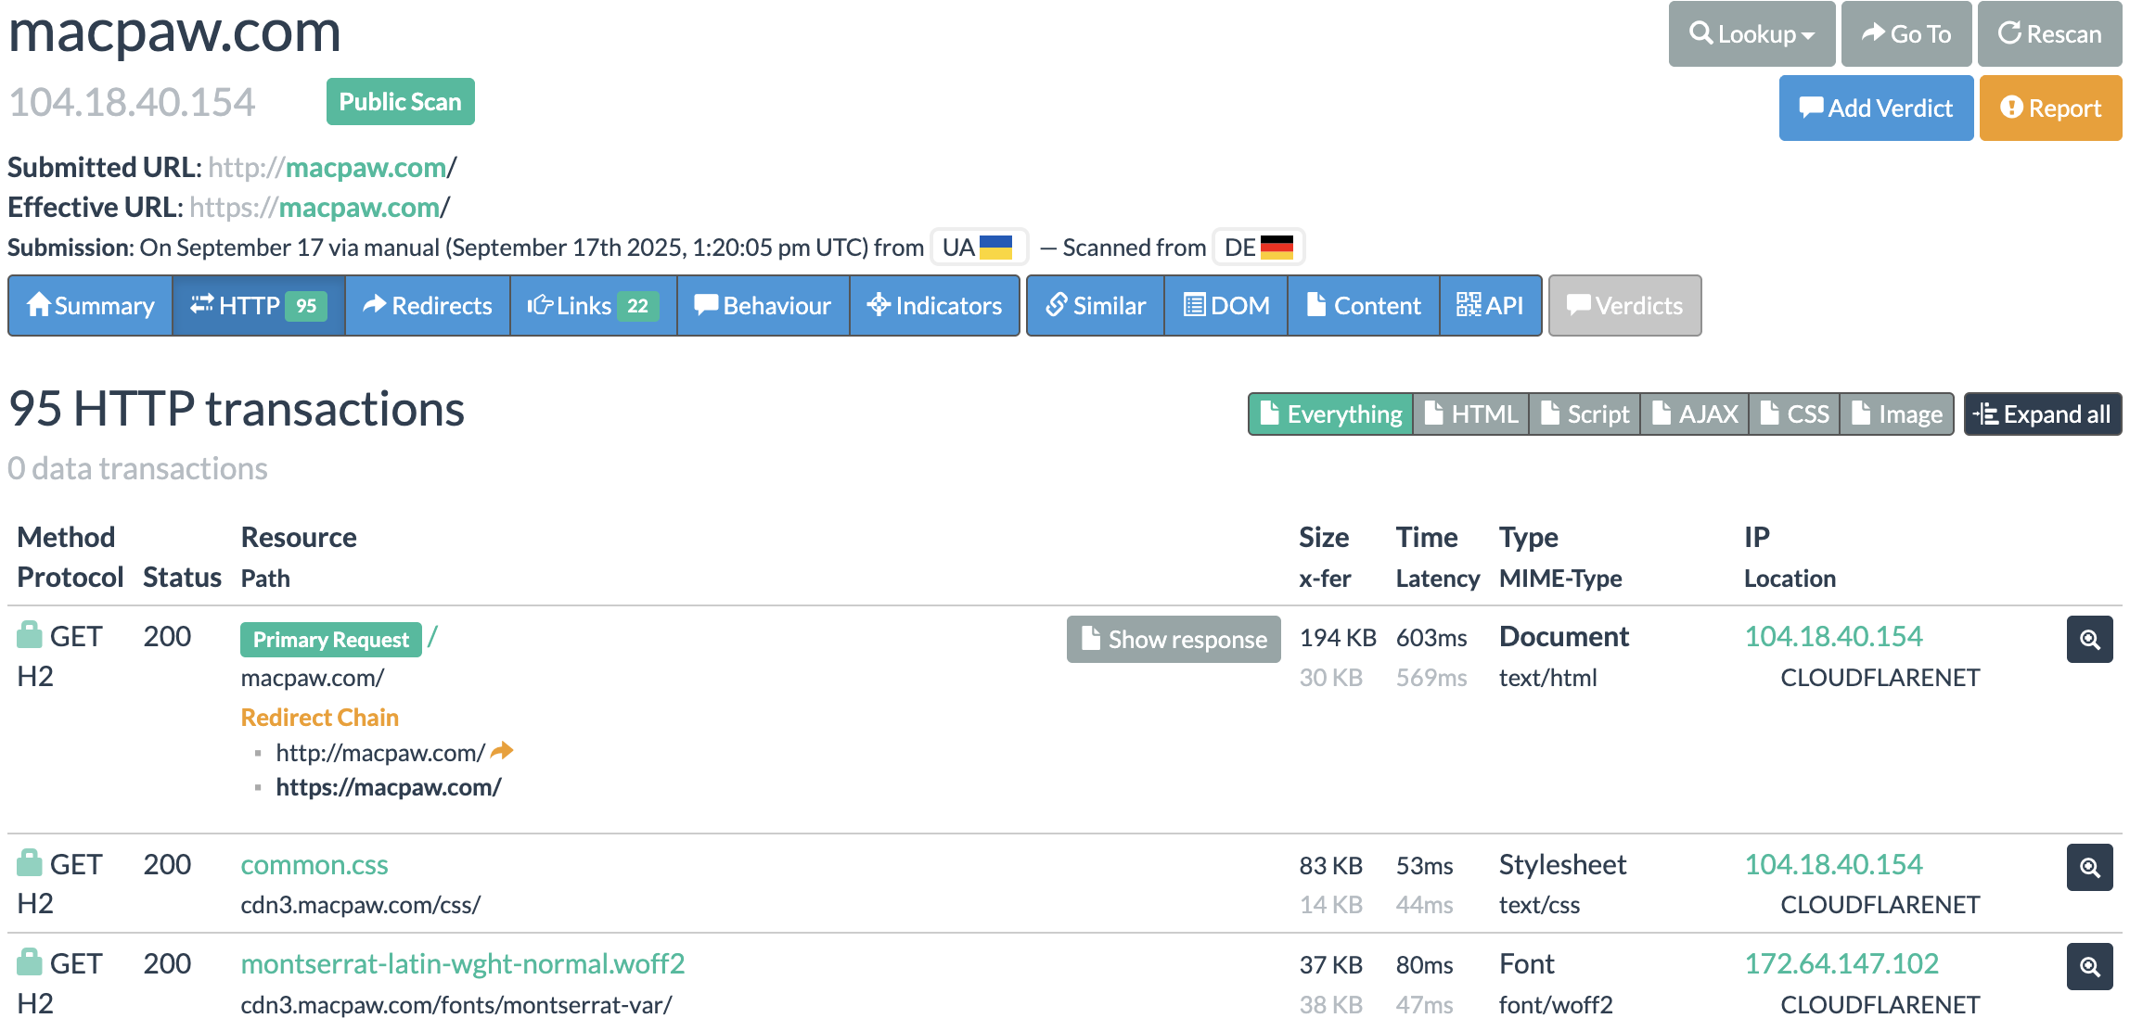

Також маємо довге підвантаження скриптів

Приватних лінків не було знайдено.

